ООО «Предикта»

Программное обеспечение «Система интеллектуального мониторинга производственного оборудования «Predicta Smart monitoring». Серверная версия.
Описание функциональных характеристик программного обеспечения

Москва
2026
СОДЕРЖАНИЕ
1 ВВЕДЕНИЕ 3
1.1 Область применения 3
2 ФУНКЦИОНАЛЬНОЕ НАЗНАЧЕНИЕ ПО 4
2.1 Перечень функциональных возможностей 4
2.2 Рассчитываемые параметры вибродиагностики 5
2.3 Рассчитываемые параметры сети 6
2.4 Рассчитываемые параметры температуры 7
2.5 Рассчитываемые параметры давления 7

- ВВЕДЕНИЕ
  - Область применения
Программное обеспечение «Система интеллектуального мониторинга производственного оборудования «Predicta Smart monitoring» Серверная версия (далее система PSM.Server) применяется для мониторинга работы производственного оборудования: электрических двигателей, редукторов, насосов, вентиляторов, доменных печей и т.д. Система PSM.Server предназначена для снижения риска аварийных ситуаций и простоев электрического и механического оборудования, а также сложных промышленных объектов за счет раннего диагностирования дефектов, оценки степени износа, формирования предиктивных оценок технического состояния критических узлов оборудования. Система PSM.Server является самостоятельным программным обеспечением и может использоваться без клиентского приложения PSM.Web посредством REST API и интеграции с внешними информационными системами.

- ФУНКЦИОНАЛЬНОЕ НАЗНАЧЕНИЕ ПО
  - Перечень функциональных возможностей
Система PSM.Server предназначена для реализации следующих функций:
- сбор и хранение данных от диагностируемого оборудования (температура, вибрация, магнитное поле и т.д. в зависимости от типа используемых модулей мониторинга), эксплуатационных данных модулей мониторинга и сетевых шлюзов;
- математическая обработка и анализ данных по вибрации в контролируемых точках;
- предиктивный анализ состояния диагностируемого оборудования;
- анализ трендов состояния вибрации в контролируемых точках с выработкой сообщений о необходимости проведения дополнительных контрольных мероприятий;
- ведение архива технологических событий и аварий;
- ведение журнала всех событий системы.
Система PSM.Server поддерживает работу со следующими IOT-устройствами:
- Модуль ММ-101.2
- Модуль ММ-103.2
- Модуль ММ-103.3
- Модуль ММ-103.4
- Модуль ММ-105.2
- Модуль ММ-104.4
- Модуль МО-421.1
- Модуль ШС-218.1
- Модуль ШС-219.3
Список поддерживаемых типов модулей в дальнейшем может быть расширен.

  - Рассчитываемые параметры вибродиагностики
2.2.1 Перечень статистических параметров вибродиагностики, доступных для измерения и расчета в системе PSM.Server:
- виброперемещение, коэффициент асимметрии;
- виброперемещение, коэффициент эксцесса;
- виброперемещение, пик – пик;
- виброперемещение, среднее значение;
- виброперемещение, стандартное отклонение;
- виброскорость, СКЗ в полосе от 10 до 1000 Гц;
- виброскорость, СКЗ в полосе от 65 до 300 Гц;
- виброскорость, СКЗ в полосе от 2 до 65 Гц;
- виброскорость, СКЗ во всей полосе сигнала;
- виброскорость, коэффициент асимметрии;
- виброскорость, коэффициент эксцесса;
- виброскорость, пик – фактор;
- виброскорость, пик – пик;
- виброскорость, среднее значение;
- виброскорость, стандартное отклонение;
- виброускорение, СКЗ в полосе от 500 до 2500 Гц;
- виброускорение, СКЗ в полосе от 2500 до 5000 Гц;
- виброускорение, СКЗ во всей полосе сигнала;
- виброускорение, коэффициент асимметрии;
- виброускорение, коэффициент эксцесса;
- виброускорение, пик – фактор;
- виброускорение, пик – пик;
- виброускорение, среднее значение;
- виброускорение, стандартное отклонение.
2.2.2 На основании анализа полученных параметров вибрации система PSM способна рассчитывать следующие показатели:
- амплитуда первой роторной частоты;
- амплитуда второй роторной частоты;
- амплитуда третьей роторной частоты;
- дисбаланс;
- частота вращения ротора;
- амплитуда биения внешней обоймы подшипника;
- амплитуда биения внутренней обоймы подшипника;
- амплитуда биения тел качения подшипника;
- амплитуда биения сепаратора подшипника.
  - Рассчитываемые параметры сети
2.3.1 На основании анализа полученных от датчиков тока и напряжения параметров система PSM.Server способна рассчитывать следующие показатели:
- значение затянутого пуска двигателя;
- значение напряжения ниже заданного порога;
- значение напряжения ротора по фазам;
- значение нарушения чередования фаз;
- значение обрыва фазы;
- значение перекоса фазы (значение смещения нейтрали);
- значение сетевого напряжения по фазе (A);
- значение сетевого напряжения по фазе (B);
- значение сетевого напряжения по фазе (C);
- значение тока выше заданного порога;
- значение тока ротора по фазам;
- значение тока статора по фазам;
- линейное напряжение (AB);
- линейное напряжение (BC);
- линейное напряжение (CA);
- суммарный коэффициент гармонических составляющих фазного напряжения (A);
- суммарный коэффициент гармонических составляющих фазного напряжения (B);
- суммарный коэффициент гармонических составляющих фазного напряже ния (C);
- суммарный коэффициент гармонических составляющих фазного тока (A);
- суммарный коэффициент гармонических составляющих фазного тока (B);
- суммарный коэффициент гармонических составляющих фазного тока (C).
  - Рассчитываемые параметры температуры
На основании анализа полученных от датчиков температуры параметров система PSM.Server способна рассчитывать показатель температуры контрольной точки (корпус, подшипник и т.п.).
  - Рассчитываемые параметры давления
На основании анализа полученных от датчиков давления параметров система PSM.Server способна рассчитывать показатель избыточного давления рабочей среды (жидкость, газ).
Адаптация работы системы PSM.Server обеспечивается подбором комплекта IOT-устройств (модулей мониторинга и сетевых шлюзов) под конкретные задачи с последующей разработкой пакета проектной документации, описывающей места установки и технические требования к монтажу. На рисунке 1 представлены пример конфигурации модулей, применимые к наиболее типовым видам диагностируемого оборудования.
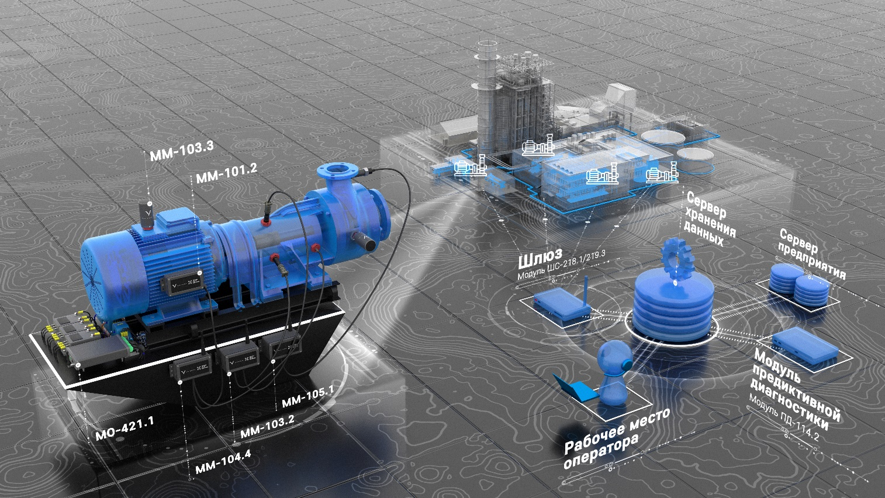
Рисунок 1 – Пример конфигурации технических средств

